以NET方式共享网络给虚拟机

打开VMworkstation--->点击编辑---->点击虚拟网络编辑器--->点击VMent8-->点击NAT设置--->查看虚拟机的网关
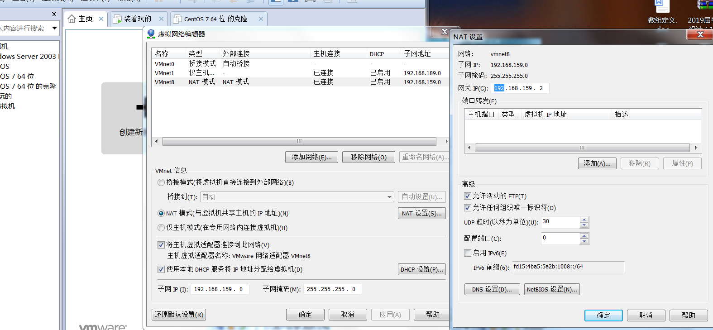

打开网络和共享中心选择更改适配器设置
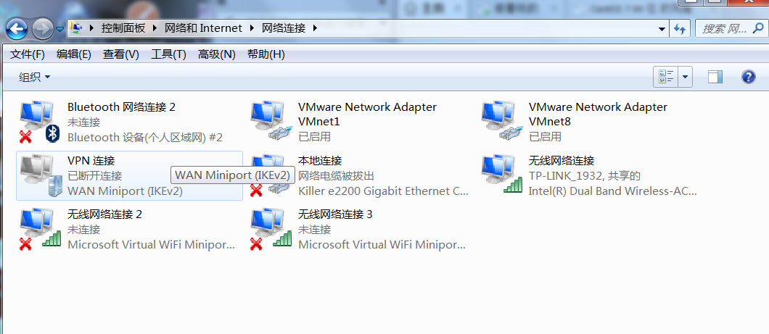

将物理机网络共享给虚拟机
点击当前连上网络的网络连接属性-->点击共享--->勾选两个选项-->家庭网络连接选择VMware Network Adapter VMnet8-->确定
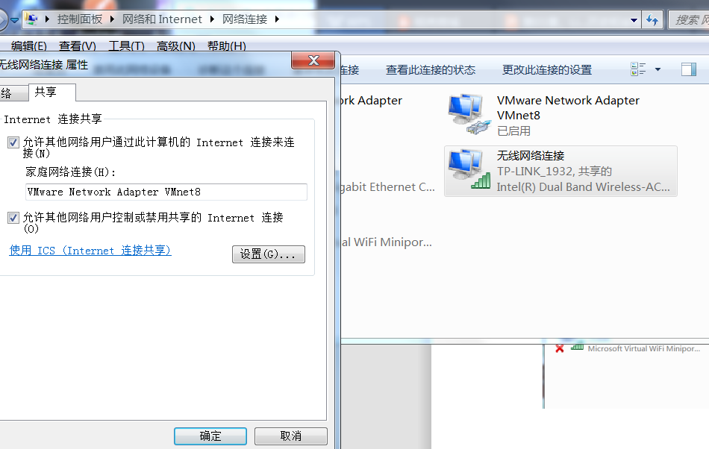

- 的虚拟网卡和IP设置网关
右键VMnet8选择属性--->单机Internet 协议版本4(TCP/IPv4)选择属性--->点击使用下面的Ip地址---->设置默认网关为第1步中的虚拟机网关地址--->IP地址设置为何默认网关相同(第四位设置为1-255之间的数,但是不能和网关相同)---->选择使用下面的DNS服务器地---->设置首选DNS服务器为8.8.8.8
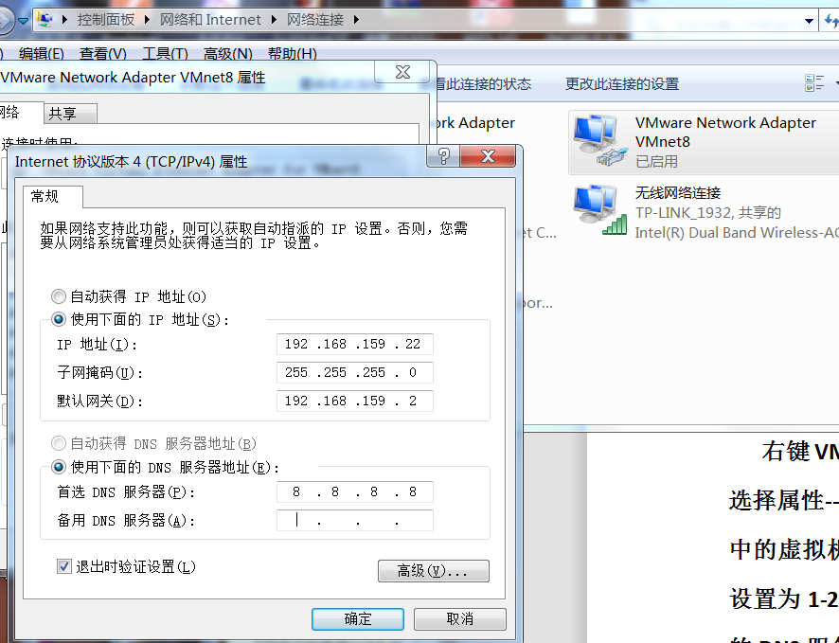

- 设置虚拟机访问网络配置文件
输入命令
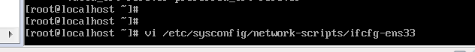
进入后的原始文件为
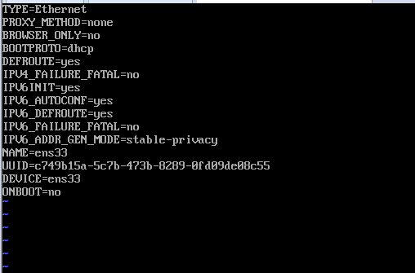
修改为

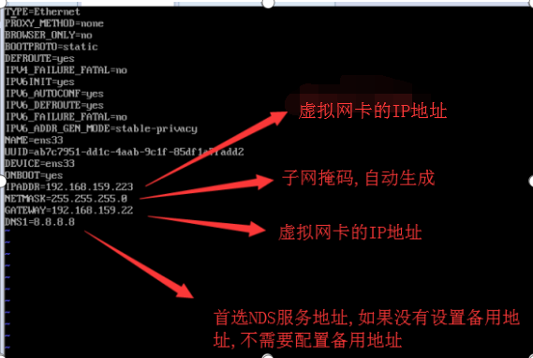
测试虚拟机是否能够连接网络
写入代码，更新网卡配置
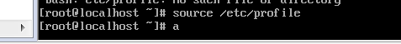
写入代码ping www.baidu.com,出现下图则成功
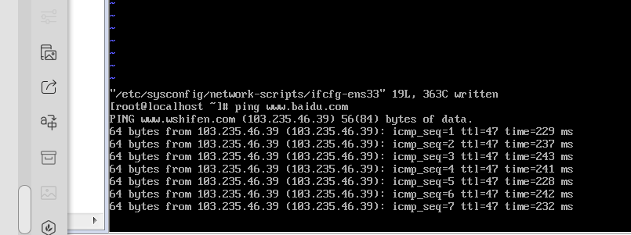

SecureCRT 工具使用介绍
- 打开SecureCRT 点击文件--->快速连接-->设置主机名为虚拟机IP地址--->设置用户名为root-->密码为123456
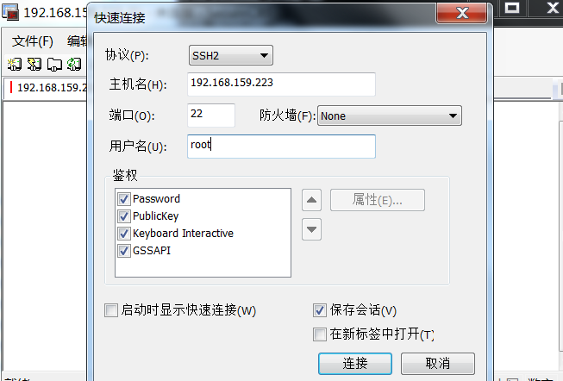
出现此窗口成功,
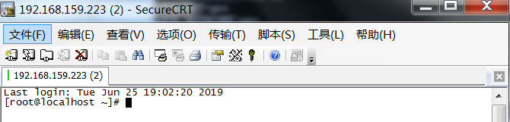

flashfxp访问服务器
打开FlashFXP软件,单机右边的两台电脑---->快速连接--->连接类型为SFTP over SSH-->虚拟机IP地址-->用户为root--->密码123456
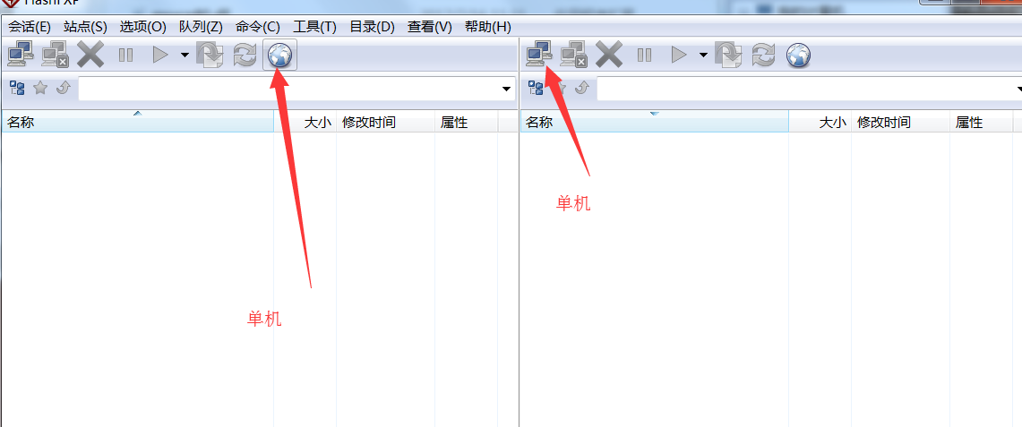

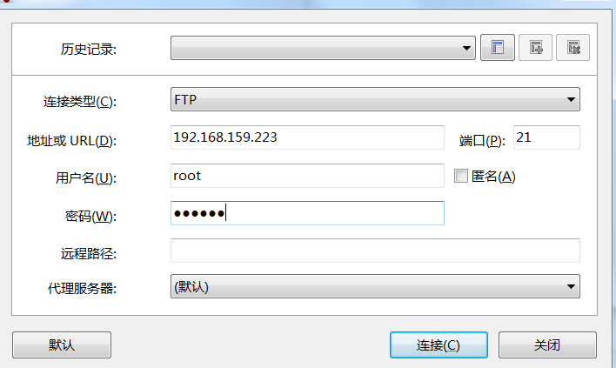

出现此提示连接成功,可以直接使用这个软件上传文件或者下载文件到物理机或者虚拟机。
